Berg-Schueni

Paxmal

5. Juni 2025

Treffpunkt: Walenstadtberg, Reha Klinik um 8.40 Uhr

Organisation: Silvia Stöckli, Tel. Mob. 079 645 97 14

Charakter: Mittelschwere Wanderung zum berühmten Paxmal, welches von Karl Bickel erschaffen wurde.
Die Wanderung wird nur bei guter Witterung durchgeführt.

Wanderroute: Walenstadtberg, Reha-Klinik – Hochrugg – Paxmal – Hochrugg – Alter Stofel – Hindere Wise – Walenstadtberg, Alpenblick

Wanderzeit: ca. 4 Std., 10 km, ↑ 503 m, ↓ 636 m
Kürzungsoption: vom Paxmal nach Walenstadtberg, Reha-Klinik zurückkehren

Ausrüstung: Kleidung für die entsprechende Wetterlage, Stöcke.
Verpflegung: Mittagessen aus dem Rucksack …. jedoch nicht beim Paxmal (verboten)

Anmeldung: bis Dienstag, 3. Juni 2025
sil_stoeckli@hotmail.com oder 044 941 39 94

Fahrplan: Es ist stets ratsam, Abfahrtszeiten und Gleisbelegung zu kontrollieren.
Chur: ab 7.31 Uhr

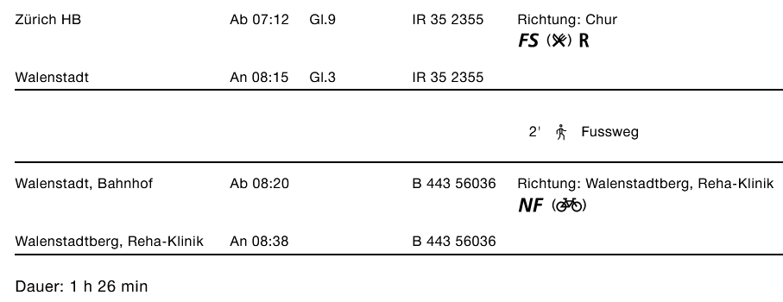

Rückfahrt: Ab Walenstadtberg, Alpenblick 14.21 oder 15.51

Tickets: Ab Wohnort nach Walenstadtberg, Reha-Klinik und retour ab Walenstadtberg, Alpenblick

Risiken und Haftung
Die Wandergruppe namens „Berg-Schueni“ ist eine Interessengemeinschaft ohne Rechtsform und verzichtet explizit auf eine Wanderleitung. Die Teilnehmer sorgen selbständig dafür, dass sie über eine der Wandertour angepasste Ausrüstung verfügen und beurteilen für sich selbst, ob ihre körperliche Verfassung bezüglich Trittsicherheit und Leistungsfähigkeit den Anforderungen entspricht. Teilnehmer, die Notfallmedikamente auf sich tragen, informieren sinnvollerweise ihre Wanderkameraden über deren Aufbewahrungsort und Anwendung für den Fall, dass sie sich nicht selbst damit versorgen können.
Der Abschluss einer Unfallversicherung und einer Privathaftpflichtversicherung zwecks Verminderung der persönlichen finanziellen Risiken liegt in der Verantwortung der Teilnehmer. Haftungsansprüche gegen den Organisator für Schäden an Personen und Sachen, die aus der Wandertätigkeit resultieren, sind ausdrücklich ausgeschlossen.



